Правила здоровья доктора Мясникова.
БОЛЬ В ГРУДИ. СТЕНОКАРДИЯ?

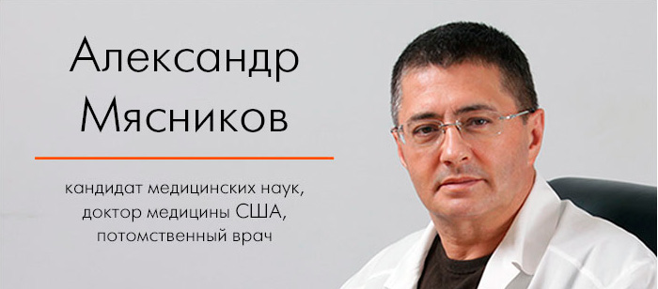

Много чего расположено в нашей грудной клетке, много чего там может болеть помимо сердца. Это и собственно сама грудная клетка с ее мышцами, ребрами, межреберными нервами и связками, пищевод, бронхи, плевра, перикард, легкие, органы, прилегающие к диафрагме со стороны брюшной полости... Но только сердечную боль — стенокардию — когда-то охарактеризовали всего двумя словами: «боль-смерть»!

Типичные стенокардитические боли — это чувство сдавливания, жжения за грудиной, отдающие в левое плечо, руку или челюсть, обычно возникающие при физической нагрузке (быстро пошел — грудь заложило, пару минут постоял — отпустило), сопровождающиеся чувством нехватки воздуха, тошнотой и, возможно, холодным потом.

Кратковременные — несколько минут. Если боль длится более получаса — это или уже инфаркт, или боль внесердечного происхождения. Прием нитроглицерина обычно оказывает быстрый (через 2–5 минут) эффект.
Болей за грудиной может и не быть, может просто ломить левое плечо или вообще по причудам иннервации маскироваться под зубную боль! Иногда больных со стенокардией привозят с диагнозом «острый живот»: сильная боль в животе, тошнота, рвота...
Иногда обходится и вовсе без боли: кратковременное чувство нехватки воздуха («перехватило дыхание») может быть эквивалентом настоящей стенокардии. Однако ишемия сердца может и вообще никак не проявляться. Такая «немая» ишемия проявляется при непрерывном ЭКГ-мониторировании в течение суток, либо во время нагрузочного теста (болей нет, а сегменты на ЭКГ поползли вниз!).
Вы думаете, стенокардия и ее эквиваленты — это наиболее частые проявления ишемической болезни сердца? Нет, наиболее частое проявление — именно «немая» ишемия! Больной вообще ничего не чувствует и считает себя либо вообще здоровым, либо уже излеченным человеком, но на самом деле ишемия сердце «грызет», но не преодолевает болевой порог, не включает защитную «тревожную кнопку» в виде стенокардической боли.
Но вернемся к болям в грудной клетке. Мы говорили о типичной стенокардии, но основная масса болей в области грудной клетки не такая. Это длительные (часами!), ноющие или колющие боли в левой половине грудной клетки (а сердце-то посередине!), никуда не отдают, без одышки, усиливаются при перемене положения тела, кашле, глубоком вдохе! Возникают в покое или, по крайней мере, без четкой связи с физической нагрузкой. Обычно больной может показать пальцем на место, где болит, и вообще — там боль — это боль («как иглой пронзила!»). При стенокардии — это, скорее, менее локализованное, постепенно нарастающее чувство сдавления, ломоты, дискомфорта, жжения. И пальцем «сердечник» никогда не укажет, где болит, в ответ прижмет всю ладонь к груди. У людей с изжогой необходимо спрашивать: есть ли связь возникновения изжоги с физической нагрузкой — стенокардия может маскироваться и так! Нитроглицерин при нетипичных болях не помогает или «помогает» через полчаса — час, то есть уже за пределами его потенциального действия, просто боль проходит сама, но пациент приписывает это действию нитроглицерина. Как правило, за такими нетипичными болями стоит абсолютно безопасная межреберная невралгия, грыжа диска или фибромиалгия.
Уже было сказано: любая боль в сердце должна рассматриваться как сердечная, пока не будет доказано обратное! Поэтому за рубежом существуют отделения «болей в грудной клетке». Заметьте, не «кардиологии», не «острого инфаркта», а именно «болей в грудной клетке». Это как медсанбат, куда везут всех с передовой. Потом будет сортировка и в кардиореанимацию, и в кардиологию, пока же надо разобраться, с чем имеем дело.
На практике это выглядит так. После отсева нестабильных, тяжелых больных и небольшого количества очевидных внесердечных банальных случаев, пациента помещают на койку на сутки постоянного мониторирования ЭКГ, АД, пульса и насыщения крови кислородом. ЭКГ часто бывает нормальным в покое не только при стенокардии, но даже и при остром инфаркте миокарда. Параллельно больному назначают анализы на специфичные ферменты, которые появляются в крови при повреждении сердечной мышцы. Поскольку они могут появляться не сразу после инфаркта, а в течение суток, сделать анализ только при поступлении может быть недостаточно. Чтобы уловить возможные изменения исследования повторяют три раза каждые 8 часов. Если анализ крови показывает наличие повреждения сердечной мышцы, если на мониторе появляются изменения ЭКГ и аритмия — больной сразу направляется на коронороангиографию с последующей передачей в руки кардиохирургов.

Факторы риска:

- Возраст
- Пол
- Наследственность (родственники 1-й линии перенесшие инфаркт или инсульт в возрасте до 50 лет)
- Курение
- Артериальная гипертония
- Повышенный холестерин
- Повышенный сахар
- Избыточный вес
- Малоподвижный образ жизни
- Наличие хронического воспаления или инфекции
- Недостаточное потребление овощей и фруктов
- Повышение мочевой кислоты

Советы Американской сердечной ассоциации, да и всех кардиологов:

- Не курить
- Быть физически активным
- Иметь нормальный холестерин
- Нормальный сахар
- Нормальное артериальное давление
- Нормальный вес
- Соблюдать принципы здорового питания.

Правда же, все очень просто?

Александр Мясников семейный врач, кардиолог, доктор медицины, врач высшей категории (США), кандидатом медицинских наук (Россия), главный врач Городской клинической больницы №71 г. Москва
Из книги «РЖАВЧИНА. Что делать, чтобы сердце не болело».

